Lab3
Thực hành 1
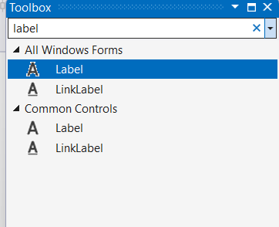
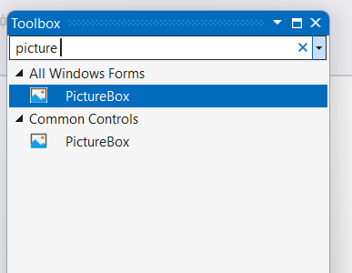
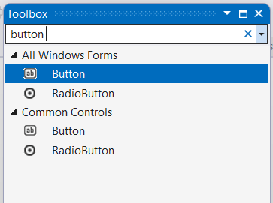
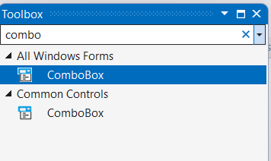
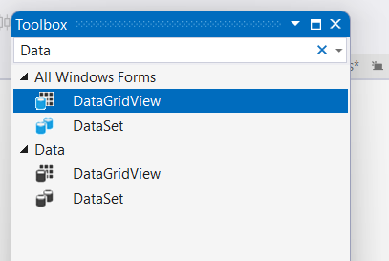

Sau khi chọn các bước ở trên thì ta đc kêt quả
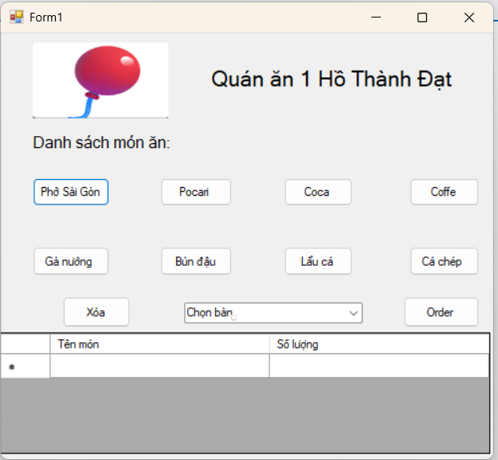
Đây là code
using System;
using System.Collections.Generic;
using System.IO;
using System.Windows.Forms;

namespace Lab34 // Giữ nguyên nếu project của bạn tên là Lab34
{
public partial class Form1 : Form
{
// Tạo danh sách món ăn và số lượng
private Dictionary<string, int> dsMonAn = new Dictionary<string, int>();

public Form1()
{
InitializeComponent();
LoadBan(); // Nạp danh sách bàn
SetupGrid(); // Cấu hình bảng hiển thị
}

// ======== NẠP DANH SÁCH BÀN ========
private void LoadBan()
{
for (int i = 1; i <= 10; i++)
cbBan.Items.Add("Bàn " + i);
}

// ======== CẤU HÌNH DATAGRIDVIEW ========
private void SetupGrid()
{
dgvOrder.Columns.Add("TenMon", "Tên món");
dgvOrder.Columns.Add("SoLuong", "Số lượng");
dgvOrder.AutoSizeColumnsMode = DataGridViewAutoSizeColumnsMode.Fill;
}

// ======== KHI NHẤN NÚT MÓN ĂN ========
private void MonAn_Click(object sender, EventArgs e)
{
Button btn = sender as Button;
if (btn == null) return;

string tenMon = btn.Text;

// Nếu món đã có thì tăng số lượng, ngược lại thêm mới
if (dsMonAn.ContainsKey(tenMon))
dsMonAn[tenMon]++;
else
dsMonAn[tenMon] = 1;

CapNhatDanhSach();
}

// ======== CẬP NHẬT DANH SÁCH LÊN DATAGRIDVIEW ========
private void CapNhatDanhSach()
{
dgvOrder.Rows.Clear();
foreach (var mon in dsMonAn)
dgvOrder.Rows.Add(mon.Key, mon.Value);
}

// ======== NÚT XÓA ========
private void btnXoa_Click(object sender, EventArgs e)
{
dsMonAn.Clear();
dgvOrder.Rows.Clear();
}

// ======== NÚT ORDER (GHI FILE) ========
private void btnOrder_Click(object sender, EventArgs e)
{
if (cbBan.SelectedItem == null)
{
MessageBox.Show("Vui lòng chọn bàn!", "Thông báo", MessageBoxButtons.OK, MessageBoxIcon.Warning);
return;
}

if (dsMonAn.Count == 0)
{
MessageBox.Show("Chưa có món nào được chọn!", "Thông báo", MessageBoxButtons.OK, MessageBoxIcon.Information);
return;
}

string tenBan = cbBan.SelectedItem.ToString();
string tenFile = $"{tenBan}_Order_{DateTime.Now:HHmmss}.txt";
string duongDan = Path.Combine(Application.StartupPath, tenFile);

using (StreamWriter sw = new StreamWriter(duongDan))
{
sw.WriteLine($"======= ĐƠN ORDER {tenBan} =======");
sw.WriteLine($"Thời gian: {DateTime.Now}");
sw.WriteLine("----------------------------------");

foreach (var mon in dsMonAn)
sw.WriteLine($"{mon.Key} - Số lượng: {mon.Value}");

sw.WriteLine("----------------------------------");
sw.WriteLine("Trạng thái: Đã gửi xuống bếp!");
}

MessageBox.Show($"Đã lưu order của {tenBan} thành công!\nFile: {tenFile}",
"Thông báo", MessageBoxButtons.OK, MessageBoxIcon.Information);

// Xóa dữ liệu sau khi order
dsMonAn.Clear();
dgvOrder.Rows.Clear();
}
}
}

Thực hành 2: Tạo mới 1 project có tên là “ThucHanh2” với form chính được minh họa như sau:

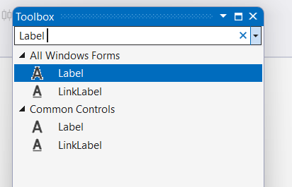
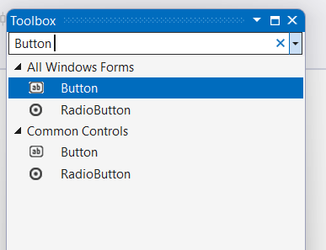
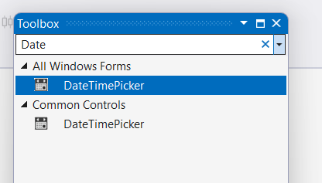
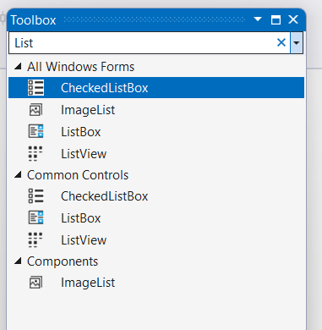
Đây là form em vẽ đc
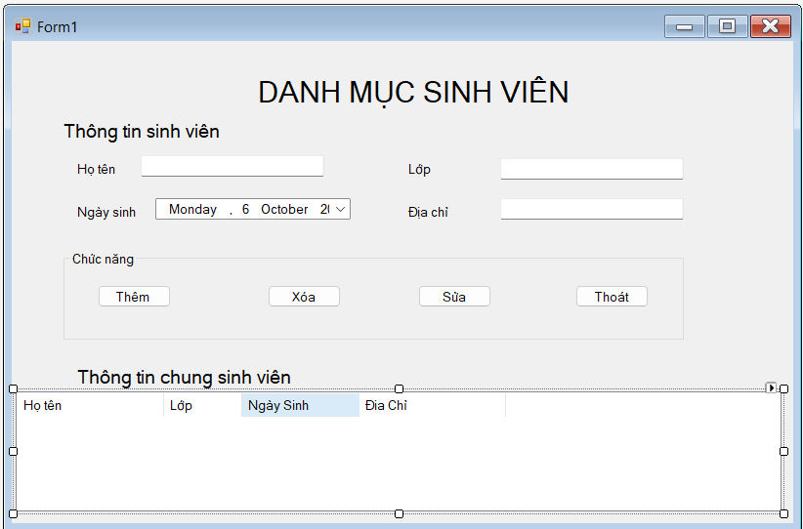

Đây là kết quả sau khi chạy code :

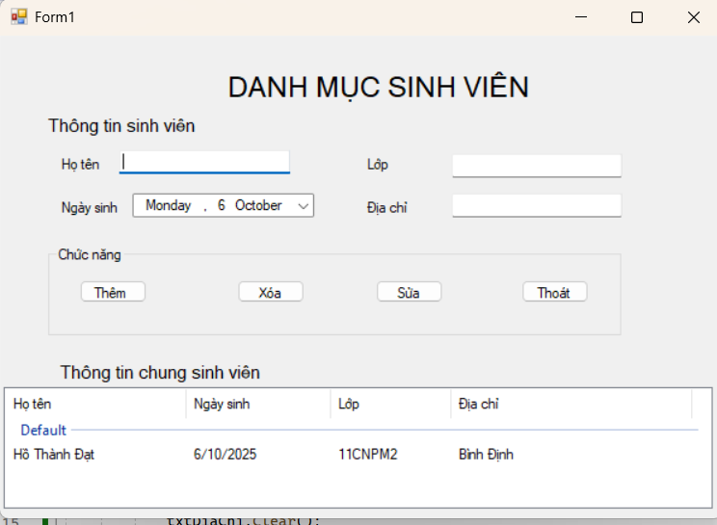

Code
using System;
using System.Windows.Forms;
namespace DanhMucSinhVien
{
public partial class Form1 : Form
{
public Form1()
{
InitializeComponent();
CauHinhListView(); // Tạo cột cho ListView khi mở form
}
// ==============================
// CẤU HÌNH LISTVIEW
// ==============================
private void CauHinhListView()
{
lvSinhVien.View = View.Details;
lvSinhVien.FullRowSelect = true;
lvSinhVien.GridLines = true;
lvSinhVien.Columns.Clear();
lvSinhVien.Columns.Add("Họ tên", 150);
lvSinhVien.Columns.Add("Ngày sinh", 120);
lvSinhVien.Columns.Add("Lớp", 100);
lvSinhVien.Columns.Add("Địa chỉ", 200);
}
// ==============================
// NÚT THÊM
// ==============================
private void btnThem_Click(object sender, EventArgs e)
{
if (string.IsNullOrWhiteSpace(txtHoTen.Text))
{
MessageBox.Show("Họ tên không được để trống!", "Cảnh báo", MessageBoxButtons.OK, MessageBoxIcon.Warning);
txtHoTen.Focus();
return;
}
ListViewItem item = new ListViewItem(txtHoTen.Text);
item.SubItems.Add(dtNgaySinh.Value.ToShortDateString());
item.SubItems.Add(txtLop.Text);
item.SubItems.Add(txtDiaChi.Text);
lvSinhVien.Items.Add(item);
ClearInput();
}
// ==============================
// NÚT XÓA
// ==============================
private void btnXoa_Click(object sender, EventArgs e)
{
if (lvSinhVien.SelectedItems.Count == 0)
{
MessageBox.Show("Vui lòng chọn 1 dòng để xóa!", "Thông báo", MessageBoxButtons.OK, MessageBoxIcon.Information);
return;
}
if (MessageBox.Show("Bạn có chắc muốn xóa sinh viên này?", "Xác nhận", MessageBoxButtons.YesNo, MessageBoxIcon.Question) == DialogResult.Yes)
{
lvSinhVien.Items.Remove(lvSinhVien.SelectedItems[0]);
ClearInput();
}
}
// ==============================
// NÚT SỬA
// ==============================
private void btnSua_Click(object sender, EventArgs e)
{
if (lvSinhVien.SelectedItems.Count == 0)
{
MessageBox.Show("Vui lòng chọn 1 dòng để sửa!", "Thông báo", MessageBoxButtons.OK, MessageBoxIcon.Information);
return;
}
ListViewItem item = lvSinhVien.SelectedItems[0];
if (string.IsNullOrWhiteSpace(txtHoTen.Text))
{
MessageBox.Show("Họ tên không được để trống!", "Cảnh báo", MessageBoxButtons.OK, MessageBoxIcon.Warning);
txtHoTen.Focus();
return;
}
item.Text = txtHoTen.Text;
item.SubItems[1].Text = dtNgaySinh.Value.ToShortDateString();
item.SubItems[2].Text = txtLop.Text;
item.SubItems[3].Text = txtDiaChi.Text;
MessageBox.Show("Đã cập nhật thông tin sinh viên.", "Thông báo");
ClearInput();
}
// ==============================
// NÚT THOÁT
// ==============================
private void btnThoat_Click(object sender, EventArgs e)
{
if (MessageBox.Show("Bạn có chắc muốn thoát chương trình?", "Xác nhận", MessageBoxButtons.YesNo, MessageBoxIcon.Question) == DialogResult.Yes)
{
Application.Exit();
}
}
// ==============================
// CHỌN 1 DÒNG TRONG LISTVIEW
// ==============================
private void lvSinhVien_SelectedIndexChanged(object sender, EventArgs e)
{
if (lvSinhVien.SelectedItems.Count > 0)
{
ListViewItem item = lvSinhVien.SelectedItems[0];
txtHoTen.Text = item.Text;
dtNgaySinh.Text = item.SubItems[1].Text;
txtLop.Text = item.SubItems[2].Text;
txtDiaChi.Text = item.SubItems[3].Text;
}
}
// ==============================
// HÀM XÓA DỮ LIỆU TRONG Ô NHẬP
// ==============================
private void ClearInput()
{
txtHoTen.Clear();
txtLop.Clear();
txtDiaChi.Clear();
dtNgaySinh.Value = DateTime.Now;
txtHoTen.Focus();
}
}
}

Lab4

